Сотрудники Главного управления Солнцевского межрайонного следственного отдела СУ по ЗАО провели турнир по мини-футболу среди воспитанников ГБУ МЦ «Галактика» и студентов ВУЗов
05.08.2021
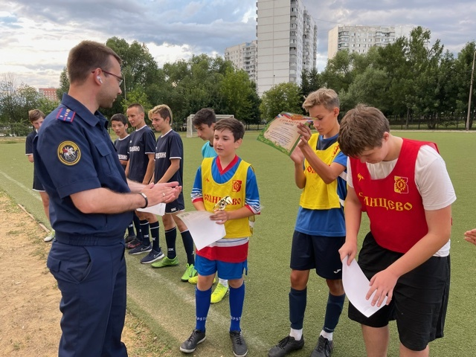
Сотрудники Главного управления Солнцевского межрайонного следственного отдела СУ по ЗАО инициировали и провели турнир по мини-футболу среди воспитанников ГБУ МЦ «Галактика» и студентов ВУЗов, посвященный Международному дню дружбы.
Мероприятие было организовано в целях пропаганды здорового образа жизни и законопослушного поведения детей и подростов, популяризации занятий физкультурой и спортом, правового просвещения, профилактики правонарушений среди несовершеннолетних и молодежи.
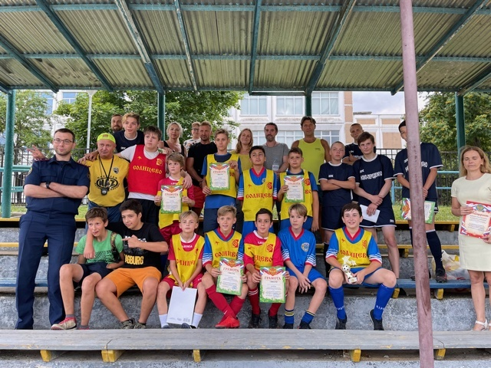
В соревнованиях приняли участие дети из многодетных семей, находящиеся под опекой, и в трудной жизненной ситуации, для которых организован отдых в рамках социальной программы «Летние каникулы» Центра досуговой, социально-воспитательной и физкультурно-массовой работы с населением филиала Солнцево ГБУ МЦ «Галактика», а также студенты МГУ им. М.В. Ломоносова, МГЮА, РУДН.
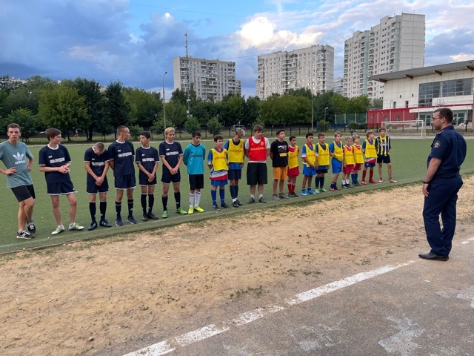
Александр Любимови.о. руководителя отдела разъяснил ребятам понятия «закон», «ответственность», ответил на интересующие их вопросы, а также напомнил о строгом соблюдении правил дорожного движения в летние каникулы.
По окончанию спортивного мероприятия Александр Любимов поблагодарил ребят за участие, отметил волю к победе и умение работать в команде.
Победителям вручены именные грамоты, медали за первые три места и поощрительные призы, а победившей команде «Солнцевцы» - кубок руководителя Солнцевского МРСО.

Адрес страницы: http://novo-peredelkino.mos.ru/presscenter/news/detail/10160659.html
Управа района Ново-Переделкино города Москвы

